

«Қарасай ауданының білім бөлімі»
мемлекеттік мекемесі
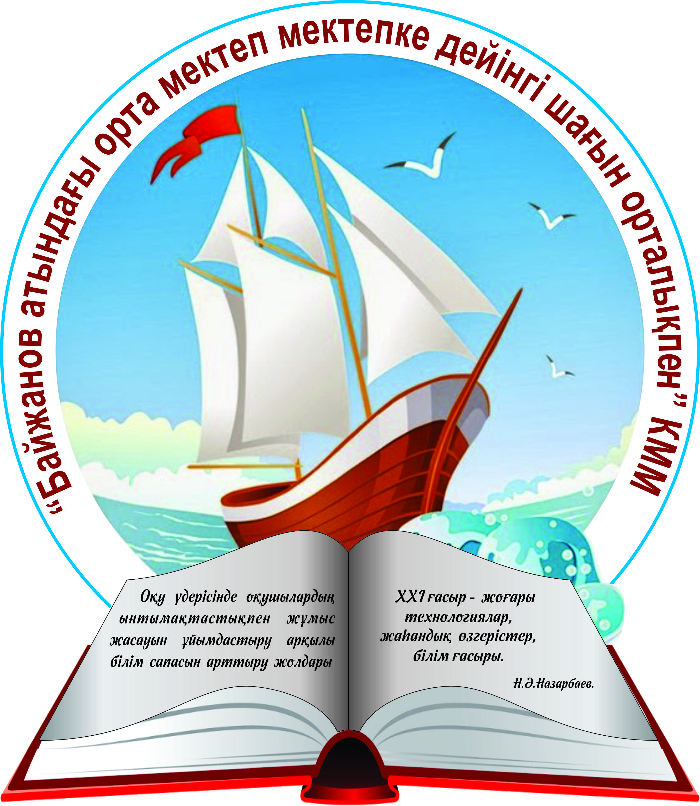
ОБЛЫСТЫҚ СЕМИНАР-КЕҢЕС
БАҒДАРЛАМАСЫ
27 ақпан 2018 жыл

Қаскелең қаласы
Е-mail: baizhanov.karasai@mail.ru

Тақырыбы: «Оқу үдерісінде оқушылардың ынтымақтастықпен
жұмыс жасауын ұйымдастыру арқылы білім сапасын арттыру
жолдары»

Мақсаты: Оқу мен оқытуда іс әрекеттегі зерттеу жүргізудің
білім сапасын көтерудегі тиімділігін іс тәжірибеде бөлісу.

Күтілетін нәтиже:
1.Кәсіби дамуына әсер етеді
2.Іс әрекеттегі зерттеу жүргізудегі қиындықтарды анықтайды.
3. Оқушылар арасында ынтымақтастық атмосфера орнайды, сабаққа деген қызығушылықтары артады, барлық оқушылар
оқу үдерісіне тартылады.
Өтетін орны: «Байжанов атындағы орта мектеп МДШО» КММ
Қаскелең қаласы Байғазиев к.91 үй

Өткізу уақыты: 27 ақпан 2018 жыл. Сағат 9.00

№ | Іс –шаралар тақырыбы | Уақыты  сыныбы | Өтетін  орны | Жауаптылар
1 | Қонақтарды қарсы алу,тіркеу | 8.00-9.00 | Мектеп фойесі | Мектеп әкімшілігі  кезекшілер
2 | Семинар- кеңестің ашылуы.  Семинардың бағдарламасымен таныстыру | 9.00-9.30 | Мәжіліс залы | Қарасай ауданының білім бөлімінің басшысы Такимова Гүлнар Тұрсынбековна Республикалық «Білім,ғылым» порталының директоры Көшкінбаев Жәнібек Файзуллаевич.  Талдықорған қаласы ПШО тренері _____________________  Қарасай ауданының білім бөлімінің әдіскері  Нұрғазы Айнұр  Мектеп директоры Аханова Гүлнар Ақылбековна
3 | «Судың құрамы.Судың физикалық және химиялық қасиеттері » | 9.30-10.10  8 «Ә» | №2 | Қарасай ауданы Байжанов атындағы орта мектеп Химия пәнінің мұғалімі Теңелова Раушан Советқызы
4 | «Мінез құлықтың рефлекторлық табиғаты: шартты, шартсыз рефлекстер» | 10.15-10.55  7 «Ә» | №2 | Іле ауданы,М.Мақатаев атындағы №13 ОМ биология пәнінің мұғалімі Киргизбаева Бикен Калибековна
5 | «Ондық бөлшектерге амалдар қолдану» | 9.30-10.10  5 «Б» | №3 | Қарасай ауданы Қосынов атындағы ОМ математика пәнінің мұғалімі Татарова Гүлчора Алисултановна
6 | « y═ ax+bx+c (мұндағы a≠0) квадраттық функциясы, оның қасиеттері және графигі» | 10.15-10.55  8 «Ә» | №1 | Қарасай ауданы Қосынов атындағы ОМ математика пәнінің мұғалімі Бердиярова Асал
7 | «Кері итеруші күш,Архимед күші» | 9.30-10.15  7 «Ә» | №1 | Қарасай ауданы Байжанов атындағы ОМ физика пәнінің мұғалімі Нуртазина Ғалия Өмірзаковна
8 | «Қосылыстардың формуласы бойынша салыстырмалы моллекулалық массасын есептеу» | 10.15-10.55  7 «А» | №3 | Іле ауданы,М.Мақатаев атындағы №13 ОМ химия пәнінің мұғалімі Скабаева Шынар Сакенбаевна
9 | Кофе -брейк | 11.00-11.25 |  | Мәжіліс залы
10 | Дебат  «Қазіргі оқушылар көркем шығарманы оқуды қажетсіне ме?» | 11.30-12.10 | Шеберлік кабинеті | Қарасай ауданы Байжанов атындағы ОМ орыс тілі пәнінің мұғалімі Манапбаева Айгүл Нургазиевна  Мектеп көшбасшысы Абдикулова Галя Орынбаевана
11 | Іскерлік ойын: «Күндізгі студия : Бүгінгі күнімнен ертеңім жақсы» | 12.15-12.45 | Мәжіліс залы | Қарасай ауданы Байжанов атындағы ОМ ІІІ деңгей бойынша сертификатталған тарих пәнінің мұғалімі Баймолдина Жанерке Тоқтарбекқызы
12 | Панельдік дискуссия «Іс-әрекеттегі зерттеуде деректермен жұмысты қалай ұйымдастыруға болады» |  | Мәжіліс залы | Қарасай ауданы Байжанов атындағы ОМ І деңгей бойынша сертификатталған бастауыш сынып мұғалімі Максутова Айгүл Алтугановна, мектеп көшбасшысы Теңелова Раушан Советқызы , ІІІ деңгей бойынша сертификатталған география пәнінің мұғалімі Конуспаева Айнагүл Алибековна
13 | «Ел жүрегі – Астана!» концерттік бағдарлама |  |  | Мектеп әкімшілігі
14 | Қорытындылау  Кері байланыс

